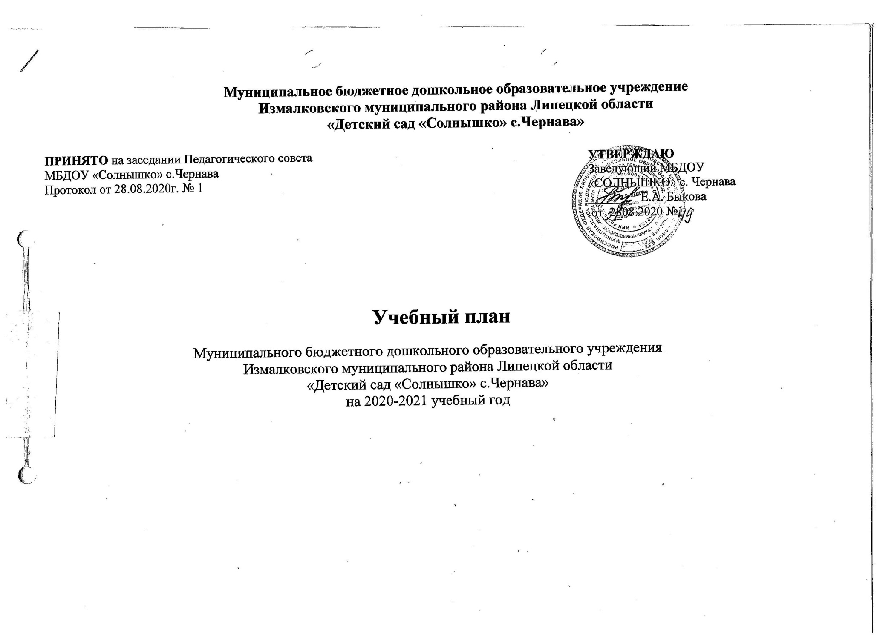

ПОЯСНИТЕЛЬНАЯ ЗАПИСКА
Учебный план МБДОУ «Детский сад «Солнышко» с. Чернава (далее ДОУ) на 2020 - 2021 учебный год рассчитан на четыре группы раннего и дошкольного возраста:
- группа «Малыши -крепыши» от 2 до 3 лет;
- группа «Пчелки» от 3 до 4 лет;
- группа «Ромашки» от 4 до5 лет
- группа «Золотые лучики» от 5 до 6 лет;
Планирование организованной образовательной деятельности (учебный план) ДОУ на 2020 - 2021 учебный год является нормативным актом, устанавливающим перечень образовательных областей и объём учебного времени, отводимого на проведение организацию образовательной деятельности. В соответствии с ФГОС ДО должно быть обеспечено развитие детей дошкольного возраста в разных видах деятельности с учетом возрастных, индивидуальных психологических и физиологических особенностей. В учебном плане предусмотрено распределение нагрузки для детей в возрасте от 2 до 8 лет в группах общеразвивающей направленности.
Учебный план ДОУ является нормативным документом, регламентирующим организацию образовательного процесса с учетом специфики ДОУ. Нормативной базой для составления учебного плана ДОУ являются:
—Закон РФ «Об образовании в Российской Федерации»;
—Федеральный государственный образовательный стандарт дошкольного образования (Приказ Министерства образования и науки РФ №1155 от 17.10.2013 г.);
—«Санитар но-эпидемиологические требования к устройству, содержанию и организации режима работы дошкольных образовательных организаций» СанПиН 2.4.1.3049-13;
—Приказ Министерства образования и науки Российской Федерации от 30.08.2013 № 1014 «Об утверждении порядка организации и осуществления образовательной деятельности по основным общеобразовательным программам - образовательным программам дошкольного образования»;
—Письмо «Комментарии к ФГОС дошкольного образования» Министерства образования и науки Российской Федерации от 28.02.2014 г. № 08-249;
- Устав;
- Основная образовательная программа ДОУ.
Содержание календарного учебного графика включает в себя следующие сведения:
- режим работы в учебном году и в летне-оздоровительный период;
- продолжительность учебного года;
- количество недель в учебном году;
- праздничные и выходные дни;
- праздничные мероприятия для воспитанников и родителей (законных представителей);
- сроки проведения мониторинга достижения детьми планируемых результатов освоения основной общеобразовательной программы дошкольного образования;
- режим проведения образовательной деятельности (основной и дополнительной);
- периодичность проведения родительских собраний.
Календарный учебный график обсуждается и принимается педагогическим советом и утверждается приказом заведующего ДОУ до начала учебного года. Все изменения, вносимые ДОУ в календарный учебный график, утверждаются приказом заведующего ДОУ и доводятся до всех участников образовательного процесса.
Основными задачами учебного плана являются:
1. Регулирование объема образовательной нагрузки.
2. Реализация ФГОС ДО.
При построении воспитательно-образовательного процесса учитывается принцип интеграции образовательных областей в соответствии с возрастными возможностями и особенностями воспитанников, спецификой образовательных областей. Это способствует тому, что основные задачи содержания дошкольного образования каждой образовательной области («Физическое развитие», «Познавательное развитие», «Речевое развитие», «Социально-коммуникативное развитие», «Художественно-эстетическое развитие») решаются в ходе реализации других областей Программы.
Образовательная деятельность осуществляется в процессе организации различных видов детской деятельности: игровой, культурно-досуговой, коммуникативной, трудовой, познавательно-исследовательской, продуктивной, музыкально-художественной, литературной.
В дошкольном образовательном учреждении строго соблюдается (согласно СанПиНа 2.4.1.3049-13) максимально допустимый объем недельной нагрузки, по приоритетному направлению.
Продолжительность организованной образовательной деятельности для детей составляет:
- от 1,5 до 3 лет - до 1 час 40 мин;
- от 3 до 4 лет - 2 часа 45 мин;
- от 4 до 5 лет - 3 часа 40 мин;
- от 5 до 6 лет - 5 часов 50 мин;
- от 6 до 7 лет - 7 часов 30 мин.
Нормы продолжительности непрерывной организованной образовательной деятельности:
- от 1,5 до 3 лет - до 10 мин;
- от 3 до 4 лет - 15 мин;
- от 4 до 5 лет - 20 мин;
- от 5 до 6 лет - 25 мин;
- от 6 до 7 лет - 25 - 30 мин.
Максимально допустимый объем образовательной нагрузки в первой половине дня для:
- детей раннего возраста - до 20 минут;
- детей младшего дошкольного возраста - 30 минут;
- детей среднего дошкольного возраста - 40 минут;
- детей старшего дошкольного возраста - 45 минут;
- детей подготовительной к школе группе - 1,5 часа.
В середине времени, отведенного на непрерывную образовательную деятельность, проводят физкультурные минутки. Перерывы между периодами непрерывной образовательной деятельности - не менее 10 минут.
Образовательная деятельность с детьми старшего дошкольного возраста может осуществляться во второй половине дня после дневного сна, ее продолжительность не более 25-30 минут в день.
Согласно СанПиНа 2.4.1.3049-13 дополнительное образование осуществляется во вторую половину дня и не проводится за счёт времени, отведённого на прием пищи и дневной сон.
Для детей раннего возраста допускается осуществлять образовательную деятельность на игровой площадке во время прогулки.
В летний период большую часть времени дети находятся на прогулочных участках ДОУ, где проводится согласно плану летнеоздоровительной работы спортивные и подвижные игры, праздники, развлечения.
В учебном плане распределение нагрузки основано на принципах дифференциации и вариативности . В структуре учебного плана выделяются инвариантная (обязательная) и вариативная (модульная) часть.
1. Инвариантная (обязательная) часть - не менее 60% от общего нормативного времени, отводимого на освоение основных образовательных программ дошкольного образования. В соответствии с требованиями комплексных программ дошкольного образования, рекомендованных Министерством образования и науки Российской Федерации, в инвариантной части Плана определено минимальное количество занятий, отведенно е на образовательные области, определенные в приказе № 1155 от 17.10.2013 «Об утверждении федерального государственного образовательного стандарта дошкольного образования». Инвариантная (обязательная) часть обеспечивает планируемые результаты (целевые ориентиры) освоения детьми основной общеобразовательной программы дошкольного образования.
Объем учебной нагрузки в течение недели определен в соответствии с санитарноэпидемиологическими требованиями к устройству, содержанию и организации режима работы дошкольных образовательных учреждений (СанПиН 2.4.1.3049-13), а также инструктивнометодическим письмом Министерства образования Российской Федерации от 14.03.2000 г. № 65/23-16.
Учебный план ориентирован на организацию образовательной деятельности в режиме 5-ти дневной рабочей недели. Продолжительность учебного года составит 38 недель.
В учебный план включены пять образовательных областей, обеспечивающие познавательное, речевое, социально-коммуникативное, художественноэстетическое и физическое развитие детей.
Реализация учебного плана предполагает обязательный учет принципа интеграции образовательных областей в соответствии с возрастными возможностями и особенностями воспитанников, спецификой и возможностями образовательных областей.
При составлении учебного плана учитывалось соблюдение минимального количества занятий на изучение каждой образовательной области, которое определено в инвариантной части учебного плана, и предельно допустимая нагрузка. Часы групповых и индивидуальных занятий входят в объем максимально допустимой нагрузки.
Ранний дошкольный возраст (2-3 года)
Длительность ООД - 10 минут
Образовательные области и виды НОД | Наименование образовательных ситуаций | Кол-во в неделю
Познавательное развитие | ФЭМП | 1
 | Ознакомление с предметным окружением | 0.5
 | Ознакомление с миром природы | 0.25
Социально -коммуникативное развитие | Ребенок в семье и обществе | 0.25
Речевое развитие | Развитие речи | 2
Художественно-эстетическое развитие | Рисование | 1
 | Лепка | 1
 | Музыка | 2
Физическое развитие | Физическая культура в помещении | 2
ИТОГО |  | 10

Младший дошкольный возраст( 3-4 года)
Длительность ООД - 15 минут
Образовательные области и виды НОД | Наименование образовательных ситуаций | Кол-во в неделю
Познавательное развитие | ФЭМП | 1
 | Ознакомление с предметным окружением | 0.5
 | Ознакомление с миром природы | 0.5
Социально-коммуникативное развитие | Ознакомление с социальным миром | 1
Речевое развитие | Развитие речи | 1
Художественно-эстетическое развитие | Музыка | 2
 | Рисование | 0.5
 | Лепка | 0.5
 | Аппликация | 0.25
 | Конструктивно-модельная деятельность | 0.25
Физическое развитие | Физическая культура в помещении | 2
 | Физическая культура на прогулке | 1
ИТОГО |  | 10

Средний дошкольный возраст( 4-5лет)
Длительность ООД - 20 минут
Образовательные области и виды НОД | Наименование образовательных ситуаций | Кол-во в неделю
Познавательное развитие | ФЭМП | 1
 | Ознакомление с предметным окружением | 0.25
 | Ознакомление с миром природы | 0.25
Социально-коммуникативное развитие | Ознакомление с социальным миром | 0.5
Речевое развитие | Развитие речи | 1
Художественно-эстетическое развитие | Музыка | 2
 | Рисование | 0.5
 | Аппликация | 0.5
 | Конструктивно-модельная деятельность | 0.5
 | Лепка | 0.5
 | Физическая культура в помещении | 2
 | Физическая культура на прогулке | 1
 |  | 10

Старший дошкольный возраст( 5-7лет)
Длительность ООД - 20-25 минут
Образовательные области и виды НОД | Наименование образовательных ситуаций | Кол-во в неделю
Познавательное развитие | ФЭМП | I
 | Ознакомление с предметным окружением | 0.5
 | Ознакомление с миром природы | 0.25
Социально-коммуникативное развитие | Ознакомление с социальным миром | 0.25
Речевое развитие | Развитие речи | 1
 | Обучение грамоте | 1
 | Художественная литература | 1
Художественно-эстетическое развитие | Музыка | 2
 | Лепка | 0.5
 | Аппликация | 0.5
 | Рисование | 1
 | Конструктивно- модельная деятельность | 1
 | Физическая культура в помещении | 2
 | Физическая культура на прогулке | 1
 |  | 13

ОБРАЗОВАТЕЛЬНАЯ  ОБЛАСТЬ | ВИДЫ ДЕЯТЕЛЬНОСТИ | ПЕРВАЯ  МЛАДШАЯ  ГРУППА (2  3года) (длительность ООД -10 мин.) | ВТОРАЯ  МЛАДШАЯ ГРУППА(3-4 го  да) (длительность ООД -15 мин.) | СРЕДНЯЯ ГРУППА (4-5 лет) (длительность ООД -20 мин.) | СТАРШАЯ ГРУППА (5-7 лет) (длительность ООД -25 мин.)
 |  | КОЛИЧЕСТВО ОД
 |  | В НЕДЕЛЮ | В НЕДЕЛЮ | В НЕДЕЛЮ | В НЕДЕЛЮ
СОЦИАЛЬНО  КОММУНИКАТИВНАЯ | РЕБЕНОК В СЕМЬЕ И СООБ-  ЩЕСТВЕ(ОЗНАКОМЛЕНИЕ С  ТРУДОМ ВЗРОСЛЫХ, ОСВОЕНИЕ  БЕЗОПАСНОГО ПОВЕДЕНИЯ) | ЕЖЕДНЕВНО | ЕЖЕДНЕВНО | ЕЖЕДНЕВНО | ЕЖЕДНЕВНО
ПОЗНАВАТЕЛЬНОЕ РАЗВИТИЕ | ФЭМП  Ознакомление с предметным миром  Ознакомление с миром природы | 0,5  0,5  0,5 | 1 | 1 | 2
 | ФЦКМ (ФОРМИРОВАНИЕ ЦЕ  ЛОСТНОЙ КАРТИНЫ МИРА) | 1 | 1 | 1 | 1
РЕЧЕВОЕ РАЗВИТИЕ | РАЗВИТИЕ РЕЧИ | 1 | 1 | 1 | 1
 | ПОДГОТОВКА К ОБУЧЕНИЮ ГРАМОТЕ | - | - | - | 1
ХУДОЖЕСТВЕННОЭСТЕТИЧЕСКОЕ | РИСОВАНИЕ | 1 | 0,5 | 0,5 | 1
 | ЛЕПКА | 0,5 | 0,5 | 0,5 | 0,5
 | АППЛИКАЦИЯ | - | 0,5 | 0,5 | 0,5
 | КОНСТРУИРОВАНИЕ | 0.5 | 0,5 | 0,5 | 1
 | МУЗЫКАЛЬНО  ХУДОЖЕСТВЕННАЯ ДЕЯТЕЛЬНОСТЬ | 2 | 2 | 2 | 2
ФМЗИЧЕСКОЕ РАЗВИТИЕ |  | 3 | 3 | 3 | 3
ИТОГО |  | 10 | 10 | 10 | 13
Взаимодействие педагога с воспитанниками в различных видах деятельности
Виды деятельности | ПЕРВАЯ МЛАДШАЯ ГРУППА | ВТОРАЯ МЛАДШАЯ ГРУППА | СРЕДНЯЯ ГРУППА | СТАРШАЯ ГРУППА
Чтение художественной литературы | ежедневно | ежедневно | ежедневно | ежедневно
Конструктивномодельная деятельность | один раз в неделю выстраивается в рамках совместной деятельности детей и воспитателя
Художественнотворческая деятельность | один раз в неделю выстраивается в рамках совместной деятельности детей и воспитателя
Основы безопасности | - | один раз в неделю выстраивается в рамках совместной деятельности детей и воспитате-
Игровая деятельность | ежедневно | ежедневно | ежедневно | ежедневно
Общение при проведении режимных моментов | ежедневно | ежедневно | ежедневно | ежедневно
Дежурство | ежедневно | ежедневно | ежедневно | ежедневно
Прогулки | ежедневно | ежедневно | ежедневно | ежедневно
Самостоятельная деятельность детей
Самостоятельная игра | ежедневно | ежедневно | ежедневно | ежедневно
Познавательноисследовательская деятельность | ежедневно встраивается в различные виды деятельности  и включается в целостный воспитательно-образовательный процесс в рамках совместной деятельности детей и воспитателя
Самостоятельная деятельность в центрах развития | ежедневно | ежедневно | ежедневно | ежедневно
Оздоровительная работа
Утренняя гимнастика | ежедневно | ежедневно | ежедневно | ежедневно
Комплекс закаливающих процедур | ежедневно | ежедневно | ежедневно | ежедневно
Г игиенические процедуры | ежедневно | ежедневно | ежедневно | ежедневно

